ČESKÁ ASTRONOMICKÁ SPOLEČNOST
sekretariát: Astronomický ústav AV ČR, v. v. i., Fričova 298, 251 65 Ondřejov
tel. 775 388 400, info@astro.cz


ASTRONOMICKÝ ÚSTAV AV ČR, v. v. i.

Fričova 298, 251 65 Ondřejov

Tiskové prohlášení České astronomické společnosti a Astronomického ústavu AV ČR, v. v. i.
číslo 145 ze 6. 8. 2010

Meteorický roj Perseidy slibuje pěknou podívanou, nebude rušit Měsíc

Noc ze 12. na 13. srpna slibuje v případě jasného počasí každoroční astronomickou podívanou v podobě maxima meteorického roje Perseid. Tento rok jsou podmínky ke sledování roje nakloněny, neboť neruší Měsíc, který by jinak přezářil oblohu a znemožnil spatřit slabší meteory. Navíc i načasování samotného maxima, během něhož by pro naši zeměpisnou šířku mělo spadnout přes 75 meteorů v hodině, je velmi příznivé.

Meteorický roj je úkaz, při kterém se proud drobných částeček meziplanetárního prachu (nejčastěji uvolněného z jádra komet) o velikostech ne větších jak zrnka písku střetává se Zemí a částečky při svém průletu atmosférou shoří. Na obloze se jeví jako rychlé body s úzkým svítícím ohonem, proto „padající hvězdy“. Ve skutečnosti ovšem z nebe žádná hvězda nezmizí. Veřejnosti nejznámějším pravidelným rojem jsou právě Perseidy, a to hlavně díky skutečnosti, že jeho aktivita vrcholí za letních nocí. Ve skutečnosti ale patří ke třem dalším rojům v roce, jejichž tzv. hodinová zenitová frekvence dosahuje nebo přesahuje 100 meteorů za hodinu (dalšími dvěma jsou lednové Kvadrantidy a prosincové Geminidy). Lidově jsou také proslulé svým přídomkem „Slzy svatého Vavřince“, neboť nejvíce meteorů padá v neblaze proslulém výročí mučednické smrti římskokatolického duchovního sv. Vavřince. Ten byl podle pověsti 10. srpna 258 upečen zaživa na rožni za to, že v období perzekuce křesťanů za vlády římského císaře Valeriána odmítl odevzdat majetek církve vládci a raději jej rozdal chudým.

Mateřskou kometou roje je 109P Swift-Tuttle, která se ke Slunci vrací jednou za 133 let. Naposledy se ke Slunci přiblížila v roce 1992, další návrat se očekává až v červnu roku 2126. Aktivita roje však ani po osmnácti letech od průchodu komety přísluním nijak výrazně neutuchá. Ba naopak – vlivem poruch vlákna meteoroidů (částeček v proudu meziplanetárního prachu) především gravitačními účinky Saturnu se mohou pozorovatelé ve výjimečných případech těšit ze zvýšených frekvencí (až 400 meteorů v hodině). To ale astronomové na letošní maximum nepředpovídají.

Radiant letního roje, tedy místo, odkud meteory vlivem perspektivy zdánlivě vylétají, leží v severním cípu souhvězdí Persea (odtud název Perseidy). Toto souhvězdí je v našich zeměpisných šířkách cirkumpolární, nikdy nezapadá (tudíž nezapadá ani radiant). Počet meteorů, který bychom za ideálních podmínek na celé obloze spatřili za hodinu (pro Perseidy se udává právě 100), je však třeba přepočítat na výšku radiantu nad obzorem. Čím je radiant roje níže, tím méně meteorů spatříme (většina meteorů "spadne" pod obzorem). Nejvýše je v době každoročního maxima Perseid kolem 12. srpna v ranních hodinách před rozbřeskem, kdy v České republice můžeme spatřit 75-90 meteorů za hodinu (tedy průměrně 1-2 meteory za minutu). Tomu nahrává i předpověď okamžiku letošního maxima, které nastane někdy po půlnoci z 12. na 13. srpna, tedy v druhé polovině noci. V té době navíc vůbec nebude rušit Měsíc, který zapadne už 12. srpna večer ve fázi úzkého srpku.

„Padající hvězdy“ nebudou létat jen v noci maxima roje. U Perseid se první meteory objevují již koncem července. Jsou poměrně rychlé – vstupní rychlost meteoroidů do zemské atmosféry je 59 km/s (nejrychleji se mohou z fyzikálních důvodů meteory pohybovat 72 km/s, což je případ listopadových Leonid). Perseidy jsou navíc známé lehce zelenavým zabarvením. Nástup jejich aktivity je pozvolný, zato sestup po maximu je poměrně strmý. Aktivita končí asi 12 dní po maximu.

Kde a jak pozorovat?

K pozorování si najděte místo, na kterém je výhled na oblohu co nejméně rušený vysokými stromy či domy. Také je třeba brát v úvahu možný výskyt přízemních mlh v ranních hodinách, proto doporučujeme nějaké vyvýšené místo. V neposlední řadě je pro spatření co největšího počtu meteorů nezbytné vydat se dál od osvětlených aglomerací za tmavší oblohou (ideální je samozřejmě pozorování v horách nebo na vysočině).

Samotné pozorování meteorů nevyžaduje žádné speciální vybavení, jakým je kupříkladu dalekohled. Právě naopak. Meteory vyletují z radiantu náhodně po celé obloze, takže stačí upřít zrak do vesměs libovolného místa na nebi a čekat na první „padající hvězdu“. Zorný úhel lidského zraku samozřejmě nezabere celou oblohu, takže je dobré směr pohledu občas změnit. Celou scenérii je nejvhodnější sledovat vleže, například z venkovního lehátka nebo ze spacáku. I když v srpnových nocích ještě zdaleka nemrzne, doporučujeme teplé oblečení, a přikrývky. Nejlepší období k pozorování je v průběhu maxima v druhé polovině noci až do rozbřesku (od půlnoci do přibližně půl páté ráno), kdy radiant roje stoupá nad obzor.

Pár tipů pro začínající fotografy

Pokud se rozhodnete nějaký meteor zachytit na fotografický film či digitální fotografii, rozhodně vám nepostačí pouhý kompaktní fotoaparát do ruky. V první řadě je třeba fotoaparát ustavit na nějaký stativ a namířit do vybrané části oblohy (kolem půlnoci například do nadhlavníku, kde bude vrcholit souhvězdí Labutě s jasným oblakem Mléčné dráhy). Váš fotoaparát musí být schopen snímat i několikasekundové expozice (případně manuálně ovladatelnou uzávěrku na libovolnou dobu, obecně je to označeno písmenkem „B“). Jestliže tyto předpoklady vaše fotografická výbava splňuje, pak stačí v průběhu noci v náhodnou dobu namířit objektiv k obloze, otevřít uzávěrku (či spustit co nejdelší expozici) a čekat, že ve hvězdném poli, které váš fotoaparát právě zabírá, proletí nějaký jasnější meteor. Na snímku se pak projeví jako úzká světelná stopa, někdy i s občasnými zjasněními. Samozřejmě velkou „výhrou“ může být světelný širokoúhlý objektiv, s jehož použitím se při kratších expozicích příliš neprojeví rotace Země (hvězdy se nebudou jevit jako malé oblouky, ale body) a zaberete větší část oblohy, tudíž zvýšíte šanci k zachycení nějaké meteorické stopy.

Podrobnější rady na fotografování meteorů najdete například zde: http://cassi.astronomie.cz/fotografovani.htm.

Z letošních meteorických rojů už žádný nebude mít tak příznivé podmínky. Prosincové Geminidy budou rušeny Měsícem ve fázi dva dny po první čtvrti, tedy hlavně v první půli noci. Velmi zajímavé vyústění však budou mít pro české pozorovatele Kvadrantidy v noci ze 3. na 4. ledna 2011. Při jejich pozorování Měsíc nebude vůbec rušit, neboť bude v novu a 4. ledna krátce po východu Slunce jeho temný kotouč předvede jedinečné představení v podobě částečného slunečního zatmění. Při jeho maximální fázi bude nad územím České republiky skryto okolo 79 procent slunečního průměru.
Petr Horálek
Astronomická společnost Pardubice

Zdroje a doporučené odkazy:
[1] Hvězdářská ročenka 2010, P. Příhoda a kol., 2009, HaP Praha a Astronomický ústav AV ČR
[2] Velká encyklopedie vesmíru, Josip Kleczek, Academia, 2002, Praha
[3] www.imo.net – Web Mezinárodní meteorické organizace
[4] http://cs.wikipedia.org/wiki/Svatý_Vavřinec - o sv. Vavřinci
[5] http://www.astro.cz/rady/ukazy/zatmeni/slunce/2011
[6] http://www.fotoradce.cz/fotografujeme-nocni-oblohu-clanekid117

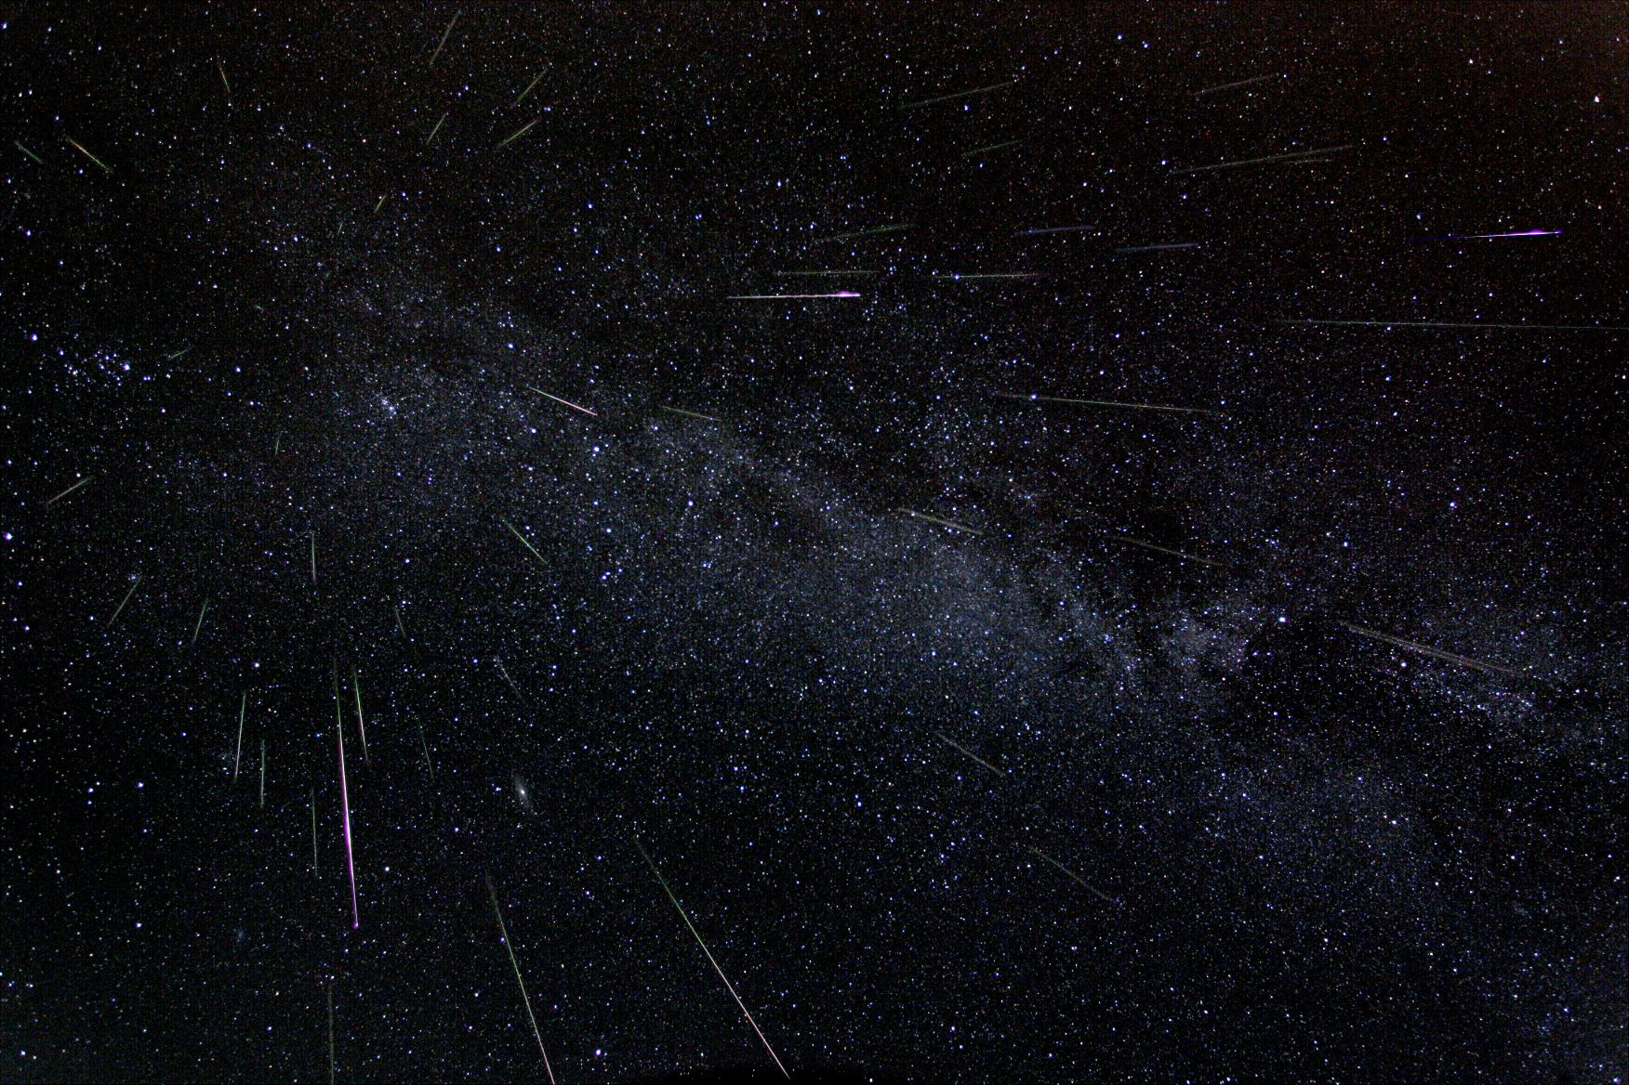

Maximum meteorického roje Perseid v roce 2004. Foto: Fred Bruenjes.
________________________________________________________________________________
Česká astronomická společnost (ČAS) vydává od května 1998 tisková prohlášení o aktuálních astronomických událostech a událostech s astronomií souvisejících. Počínaje tiskovým prohlášením č. 67 ze dne 23.10.2004 jsou některá tisková prohlášení vydávána jako společná s Astronomickým ústavem Akademie věd ČR, v. v. i. Archiv tiskových prohlášení a další informace nejen pro novináře lze najít na adrese http://www.astro.cz/media. S technickými a organizačními záležitostmi ohledně tiskových prohlášení se obracejte na tiskového tajemníka ČAS Pavla Suchana na adrese Astronomický ústav AV ČR, v. v. i., Boční II/1401, 141 31 Praha 4, tel.: 267 103 040, fax: 272 769 023, e-mail: suchan@astro.cz.

